Ethernet Listener Faurecia :
Documentation

Site de Méru

Date | Auteur | Version | Modification
28/05/2022 | LOUIS Guillaume | 1.0 | Création

Lien GitHub : https://github.com/Lukkin404/Ethernet-Check-Faurecia.git

I. Introduction

II. Fichier source

III. Utilisation du programme

IV. Fichier de sortie



I. Introduction :

Ayant reçu l’ordre de tester toute les prises ethernet de l’open space du rez-de-chaussée du Créa 1 sur le site de Faurecia Méru, j’ai eu l’idée de créer un programme pour faciliter cette tâche. Le programme interprète un fichier contenant les informations sur la taille et l’aménagement de l’open space et en fonction de ces informations, il créé un fichier lisible comme feuille de calcul (.csv) contenant un bureau par ligne sur la première colonne, et l’état de leur prise ethernet sur la deuxième colonne. Ainsi, il ne reste plus à l’utilisateur que de choisir la prise qu’il teste en étant branché à cette dernière, et en fonction de la disponibilité du réseau, l’état de la prise est modifié dans le fichier de sortie.

II. Fichier source :

Pour comprendre la disposition de l’open space et ainsi créer un tableau sur mesure, le programme lit dans un fichier nommé « nbDesksPerBlock » qui doit se trouver dans le répertoire principal, aux côtés des dossiers « out », « release » et du raccourci du programme. Il s’agit d’un fichier sans extension, ne contenant que du texte.
La manière de le rédiger est spécifique car le programme le lit d’une façon précise :
- Le nombre de répétition du caractère ‘ | ’ lui permet de savoir combien il y a de blocs en tout, c’est pour ça qu’il faut en mettre un avant chaque nouveau bloc, ni plus ni moins.
- Ensuite, après avoir inscrit le numéro du bloc, le caractère ‘ : ’ doit le séparer du nombre de bureaux présents dans celui-ci.

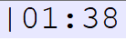
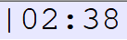
permet d’instancier un nouveau bloc
numéro de ce bloc
nombre de bureaux dans le bloc
séparateur
III. Utilisation du programme :

Pour lancer le programme, il faut exécuter le raccourci « Ethernet listener Forvia ». Est alors demandé à l’utilisateur s’il souhaite consulter les états des prises ethernet ou bien s’il souhaite les modifier. Pour chacune des deux options, l’ordre des menus est le même : choix du bloc, puis choix du bureau. Pour revenir en arrière, il suffit d’entrer le caractère ‘ q ‘ dans le champ de saisie.

Choix du bureau
Consultation
Édition
Choix du bloc
q
q

En mode consultation, l’état est simplement affiché à l’utilisateur, alors qu’en mode édition, il est modifié en fonction de l’état de connexion au réseau de l’appareil qui exécute le programme (« OK » si connecté au réseau, « NOK » sinon). Au lancement du programme, comme le fichier est tout juste créé, toutes les valeurs des prises sont en état « pas testé ».
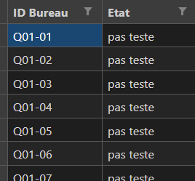
IV. Fichier de sortie :

À chaque lancement du programme, un fichier présentant l’état de chaque prise est créé dans le dossier « out », se trouvant dans le dossier principal. Le fichier en question se nomme :
tableauEtatEthernet-[la date de création du fichier]-[l’heure de création].csv

Le format .csv permet au texte s’y trouvant d’être interprété par des tableurs – tels que Excel ou LibreOffice Calc – sous forme de tableaux, avec les informations des différentes colonnes séparées par des virgules.
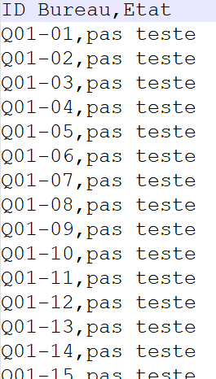
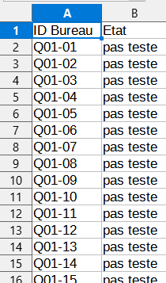
(ci-dessus le même fichier, d’abord ouvert avec un éditeur de texte, puis avec LibreOffice Calc)

